**Пояснительная записка к выполнению задания.**  
- Тестовое задание рассчитано прежде всего на проверку навыков WEB-разработчика, однако Нам важно видеть базовые знание работы с бэкенд. Поэтому приложите больше усилий на фронт.  
 - Время необходимое на выполнение задания - 1-4 часа. Если Ваш расчет затрат времени составит более одного дня, сообщите Нам где конкретно будет затрачено много времени и МЫ упростим задание.  
- Если по какой-то части задания возникнет трудность, пропустите его или выберите альтернативный и простой способ реализации.

**Описание задания:**

1. Разработать структуру чата по дизайну. Дизайн прилагается. Название файла - 1.psd.

а) верстка страницы строго по дизайну с соблюдением размеров блоков и шрифтов. При уменьшении экрана правая часть с текстами должна уменьшаться. Верстка до разрешения экрана 700 пикселей.  
  
б) если размер экрана в ширину меньше 700 пикселей, выводим заглушку. Название файла заглушки – 2.psd.

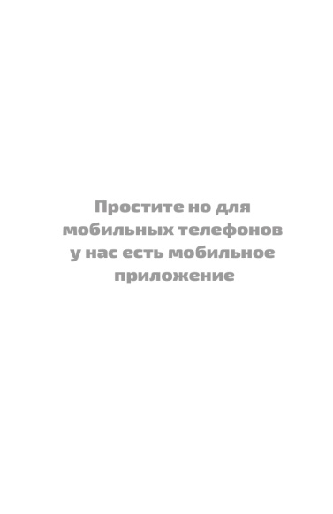  
  
в) при верстке использовать единицы измерения – пиксели (px).

Г) при верстке использовать этот шрифт <https://fonts.google.com/specimen/Exo+2?selection.family=Exo+2&sidebar.open=true>

д) использовать svg иконки, во вложении к тестовому заданию.

е) поле ввода для текста в правой части сообщений сделать НЕ input и НЕ textarea, но с возможностью писать в этом поле аналогично как в textarea. Должно быть видно три строки, если текста более трёх строк, то должна появиться прокрутка.



2. Для выполнения вам понадобятся данные для отображения. С помощью AJAX(XHR) запросов вы можете получить список чатов через <https://api.mailchat.net/test/chat.get> и получить список в сообщений чата [https://api.mailchat.net/test/message.get?id=*ID*](https://api.mailchat.net/test/message.get?id=*ID*) , где *ID* это идентификатор чата возвращаемый от chat.get .

3. В названиях чата, если название слишком длинное и не умещается в одну строку, обрезать название и сделать троеточие(…)

4. Под названием чата, если текст сообщения слишком большой, оставить две строки, остальное обрезать и сделать троеточие (…)

5. При нажатии на чат слева в правой части должны динамически подгружаться сообщения, относящиеся к этому чату.

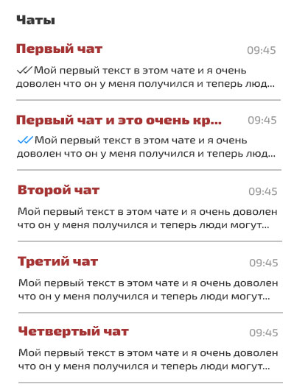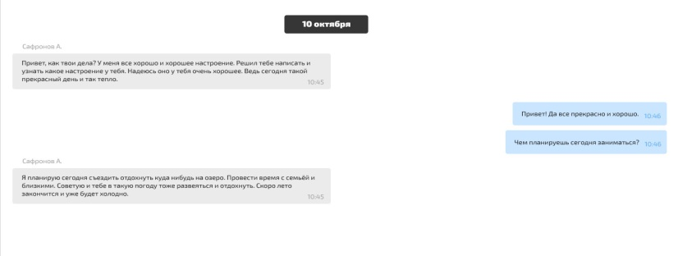

**Требования к выполнения задания:**

- при верстке использовать CSS flexbox  
- при изменении цвета иконок svg использовать CSS  
- вывод данных от API делать с помощью AJAX(XHR)(<https://ru.wikipedia.org/wiki/XMLHttpRequest>) запросов